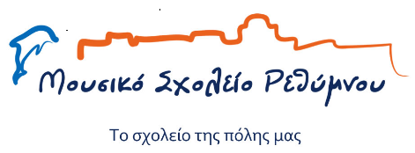**Το Μουσικό Σχολείο Ρεθύμνου στην υπέροχη Γαλλία!**

Το μεσημέρι του Σαββάτου 30 Νοεμβρίου 2024, 6 μαθητές/μαθήτριες του Μουσικού Σχολείου Ρεθύμνου και 2 συνοδοί καθηγήτριες ξεκινήσαμε για το Montreuil-sur-Mer της Βόρειας Γαλλίας, τελευταίος σταθμός του προγράμματος Erasmus+ ΚΑ122, με σκοπό να γίνει η έναρξη του project «Teenagers guiding teenagers» σε συνεργασία με το τοπικό Λύκειο.

Οι μαθητές/μαθήτριες Βοσκάκη Ζαμπία, Παραγιουδάκη Μαρία (Β΄ Λυκείου), Άντης Οδυσσέας, Βουρβαχάκης Άγγελος (Α΄ Λυκείου), Τσιρικίδου Ρεβέκκα, Ψαρουδάκη Αφροδίτη (Γ’ Γυμνασίου) συνοδευόμενοι από τις καθηγήτριες Βουρεξάκη Ερωφίλη και Χαλκιαδάκη Κυριακή φθάσαμε στην όμορφη κωμόπολη με την πλούσια ιστορία, Montreuil-sur-Mer. Η ομορφιά και ο χαρακτήρας της πόλης με τα ιστορικά πλακόστρωτα δρομάκια και τα παλιά αρχοντικά σπίτια πρόβαλλαν μπροστά μας από την πρώτη στιγμή, παρά τον βροχερό και κρύο καιρό.

Η πρώτη ημέρα του προγράμματος ξεκίνησε με την επίσκεψή μας στο σχολείο Lycée Eugene Woillez, με το οποίο συνεργαζόμαστε. Η υποδοχή από τους οικοδεσπότες ήταν υπέροχη, το πρωινό πλούσιο σε τοπικά εδέσματα, ενώ ακολούθησαν παιχνίδια γνωριμίας, παρουσιάσεις του εκπαιδευτικού συστήματος της Γαλλίας και ξενάγηση μέσα στο χώρο του σχολείου, ως έναρξη του «Teenagers guiding teenagers». Στη συνέχεια, ακολούθησε ξενάγηση μέσα στην κωμόπολη του Montreuil-sur-Mer, των κυριότερων ιστορικών – πολιτιστικών – αρχιτεκτονικών αξιοθέατων, περίπατος κατά μήκος του μεσαιωνικού προμαχώνα της Ακρόπολης, που αποτελεί ιστορικό Μνημείο του 16ου αιώνα. Στον ίδιο χώρο πραγματοποιήθηκε και ένα «κυνήγι θησαυρού» με σκοπό οι μαθητές των δύο σχολείων να καλλιεργήσουν την ομαδικότητα και να έρθουν σε επαφή με τη φύση.

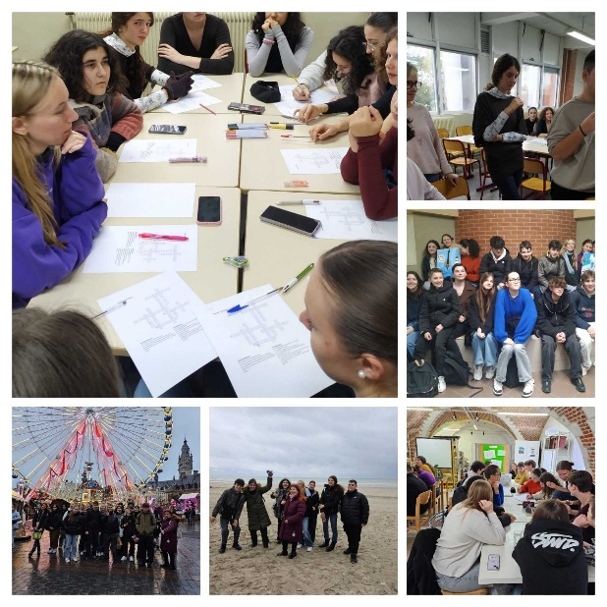**LYCEE EUGENE WOILLEZ**

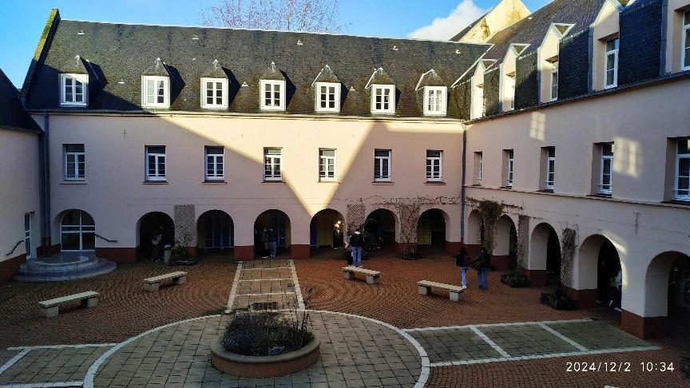

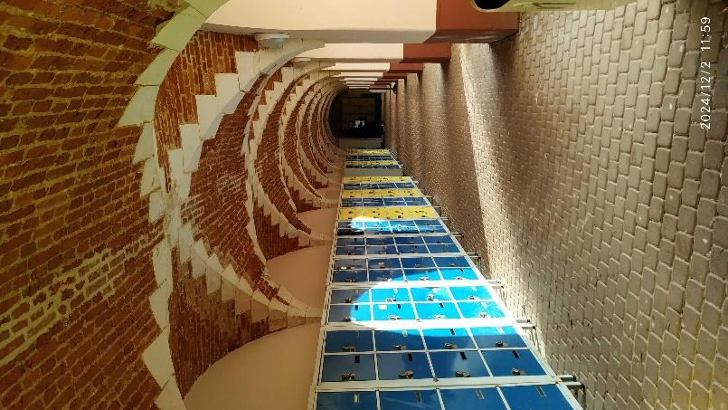

**MONTREUIL-SUR-MER** 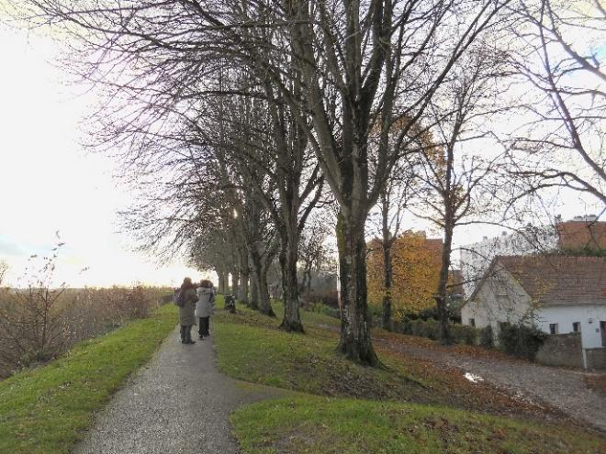 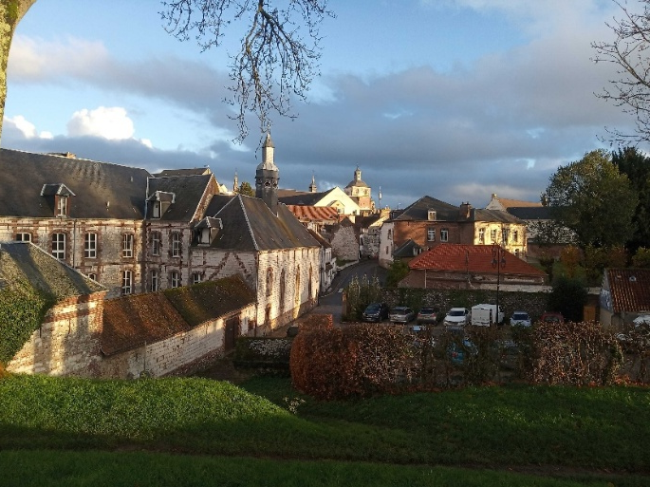 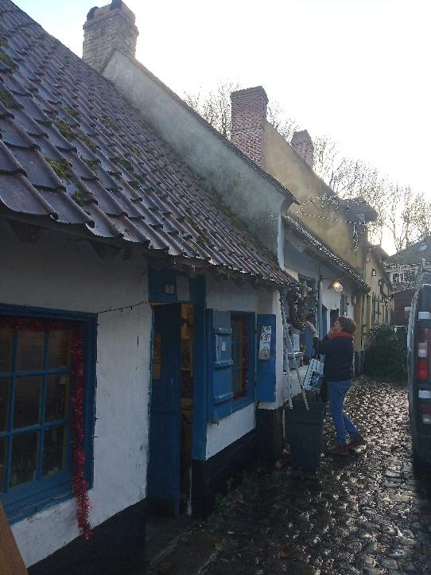 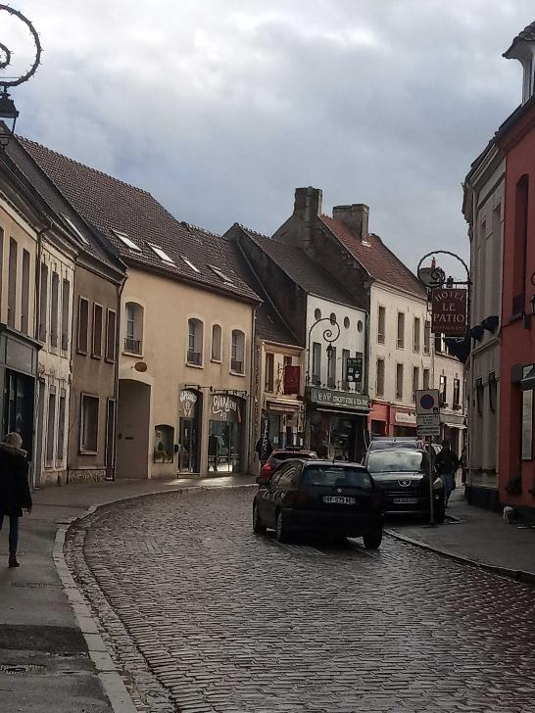 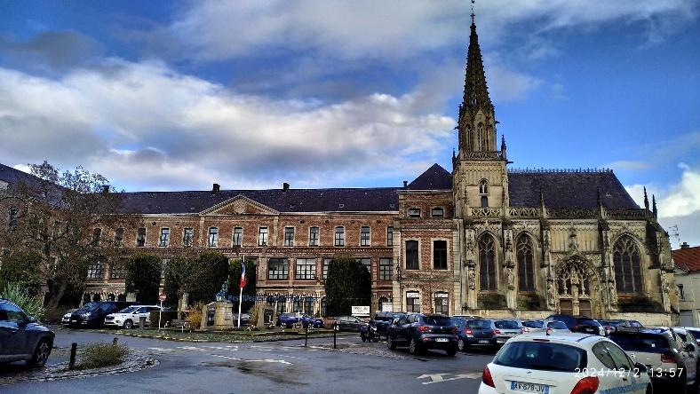 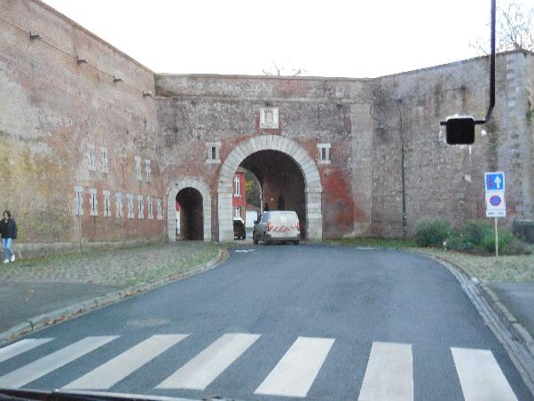

Την επόμενη ημέρα έλαβαν χώρα δραστηριότητες/εργαστήρια εντός κι εκτός σχολείου, με θέματα την πολιτιστική κληρονομιά των δύο πόλεων, τη γαλλική γαστρονομία και τα τοπικά προϊόντα, μάθημα γαλλικής γλώσσας, αναφορά στα γαλλικά και ελληνικά στερεότυπα. Ακολούθησε επίσκεψη σε εργοστάσιο σοκολάτας στο Beussent! Η ημέρα έκλεισε με υπέροχες γεύσεις σε τυπική brasserie του Montreuil-sur-Mer.

Την 3η ημέρα ξεναγηθήκαμε στη βιβλιοθήκη του σχολείου, με σκοπό να γνωρίσουμε τον τρόπο λειτουργίας της, τον διαχωρισμό των μαθημάτων σε τομείς, και την αξιοποίησή της από μαθητές και εκπαιδευτικούς, πέρα από τον συνηθισμένο δανεισμό βιβλίων. Επιπλέον, υπήρχε μια ταυτόχρονη δραστηριότητα με συμμετέχοντες τους μαθητές του ελληνικού και του γαλλικού σχολείου. Ακολούθησε μια επίσκεψη στο διάσημο θέρετρο Le Touque και παρά τη βροχερή και κρύα μέρα, ο περίπατος στην παραλία και η θέα της θάλασσας της Μάγχης μας αποζημίωσε.

Η τελευταία ημέρα του προγράμματος περιλάμβανε μια υπέροχη εξόρμηση στην όμορφη πόλη της Lille. Η φλαμανδική επιρροή, τα πολιτιστικά κτίρια – όπως της όπερας (L’ Opéra de Lille), της εθνικής ορχήστρας (L’ Orchestre National de Lille), του Μουσείου Καλών Τεχνών (Mussée des Beaux-Arts de Lille) κ.ά. συμπλήρωσαν την ξενάγηση από τους μαθητές του γαλλικού σχολείου. Η ημέρα ήταν βροχερή και κρύα, αλλά αυτό δεν μας εμπόδισε να επισκεφτούμε την καθιερωμένη χριστουγεννιάτικη αγορά για ψώνια και ωραίες γλυκές γεύσεις…

**LILLE**

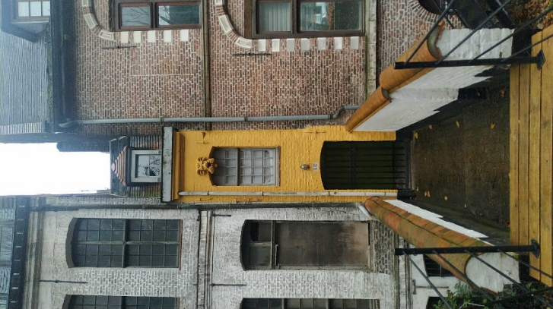 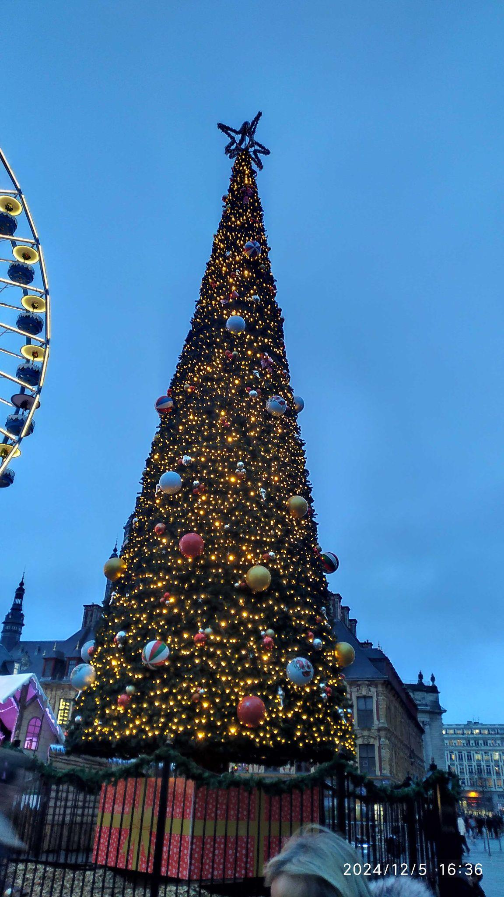 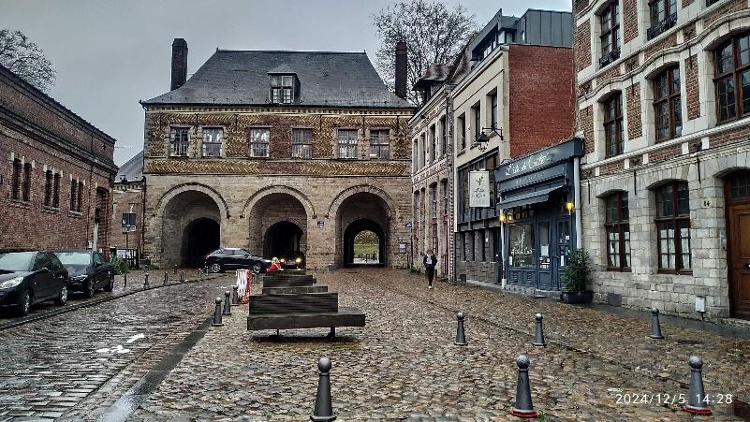

Νωρίς το επόμενο πρωί, οι μαθητές του Μουσικού Σχολείου Ρεθύμνου αποχαιρέτησαν τους μαθητές του Lycée Eugene Woillez βαθιά συγκινημένοι, δίνοντας ραντεβού στο Ρέθυμνο κατά το τέλος Μαρτίου του 2025.

Η επίσκεψη μας στο Montreuil-sur-Mer και οι λίγες ώρες που μείναμε στο Παρίσι – οι οποίες, όμως, ήταν ιδανικές για να απολαύσουμε τα κυριότερα αξιοθέατα του Παρισιού μέσα από το καραβάκι στο Σηκουάνα – μας γέμισε με όμορφες αξέχαστες εικόνες, εμπειρίες και συναισθήματα.

Ένας από τους στόχους του Μουσικού Σχολείου Ρεθύμνου είναι η συμμετοχή του σε Ευρωπαϊκά Προγράμματα, καθώς η εμπλοκή εκπαιδευτικών και μαθητών σε αυτά προσφέρει μια μοναδική ευκαιρία για ανάπτυξη δεξιοτήτων και εμπειριών, που θα τους ωφελήσει στη ζωή τους. Με την παραπάνω κινητικότητα, ολοκληρώθηκε το εγκεκριμένο σχέδιο του σχολείου, δράση ΚΑ122 με τίτλο “Ένα σχολείο για όλους: καινοτόμες προσεγγίσεις στην ψηφιακή εποχή” (2023-1-EL01-KA122-SCH-000133234). Προγράμματα αυτού του είδους, που προάγουν την πολιτιστική ανταλλαγή, αποτελούν εμπειρία ζωής και η συμμετοχή σε αυτά μόνο κέρδος είναι για μαθητές και εκπαιδευτικούς. «Τα προγράμματα Erasmus+ ανοίγουν δρόμους, αλλάζουν ζωές!».

**Μαρία:** Ήταν μια μοναδική εμπειρία με πάρα πολλές αναμνήσεις που θα τις θυμάμαι πάντα!

**Άγγελος:** Το ταξίδι αυτό ήταν φανταστικό και μας πρόσφερε πολλές αξέχαστες εμπειρίες. Με εντυπωσίασε ιδιαίτερα η γραφική Γαλλική πόλη με το φυσικό περιβάλλον με πολύ πράσινο και η φιλοξενία των ανθρώπων!

**Αφροδίτη:** Στο ταξίδι πέρασα φανταστικά ήταν μια μοναδική εμπειρία που θα θυμάμαι για πάντα, δεθήκαμε πολύ με τα παιδιά και ανυπομονώ να έρθουν στην Ελλάδα. Ελπίζω το σχολείο μας να συνεχίσει το πρόγραμμα Erasmus καθώς όλα τα παιδιά πρέπει να έχουν αυτήν την εμπειρία!

**Οδυσσέας:** Ήταν φανταστικά, είδα πολλά διαφορετικά τοπία και γνώρισα διαφορετικές συνήθειες των κατοίκων της περιοχής! Ήταν μια υπέροχη εμπειρία και μακάρι να την ξαναζήσω!

**Ρεβέκκα:** Ένα ταξίδι που αν θα έπρεπε να γίνει πίνακας ζωγραφικής θα επέλεγα την πιο χαρούμενη γκάμα χρωμάτων για να εκφράσω τα γέλια, την ζεστασιά, την ανυπομονησία για κάθε νέα εμπειρία και την γλυκιά γεύση της λησμονιάς μέχρι να ξαναβρεθούμε με τους ανθρώπους που έγιναν η νέα μας γαλλική οικογένεια!

**Ζαμπία:** Το ταξίδι στη Γαλλία ήταν φανταστικό! Λάτρεψα τα αξιοθέατα και ένοιωσα ευπρόσδεκτη από την οικογένεια και τα παιδιά που γνώρισα εκεί!

**Και το eTwinning**

Παράλληλα, το Μουσικό Σχολείο Ρεθύμνου συμμετέχει σε διάφορα προγράμματα eTwinning, είτε ως οργανωτής είτε ως μέλος. Μάλιστα σε ένα από αυτά με τίτλο “Women on street”, στο οποίο συμμετείχαν οι εκπαιδευτικοί Πανηγυράκη Αναστασία και Μαυρακάκη Χρυσούλα, απονεμήθηκαν η εθνική και η ευρωπαϊκή ετικέτα ποιότητας. Οι διακρίσεις αυτές μας δίνουν δύναμη για την συνέχιση υλοποίησης έργων eTwinning που μόνο θετικό πρόσημο μπορούν να έχουν στη σχολική κοινότητα.

 